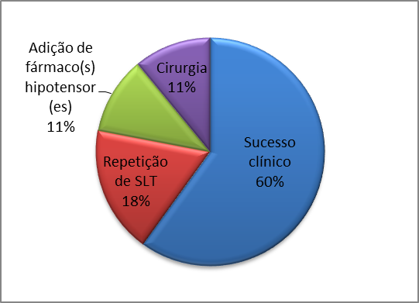

Gráfico 2 - Representação gráfica dos resultados após 2 anos da realização da SLT.

Gráfico 1 - Representação gráfica dos resultados após 1 ano da realização do SLT.

